**PROGRAMA MANEJO SEGURO DE**

**PRODUCTOS QUÍMICOS**

# INFORMACION GENERAL

|  |  |
| --- | --- |
| **1.1. OBJETIVO** | Definir los lineamientos básicos para el manejo seguro de los productos químicos utilizados en el desarrollo de las actividades de la Superintendencia de Sociedades, con el fin de prevenir incidentes a las personas y al medio ambiente. |
| **1.2. RESPONSABLES** | **El Coordinador del Grupo Administrativo**   * Cumplir con todos los lineamientos definidos en el programa de Manejo seguro de productos químicos * Proporcionar los recursos necesarios para cumplimiento de este documento. * Asegurar que los productos químicos se encuentren debidamente identificadas y rotuladas de acuerdo a lo establecido en este documento. * Asegurar que en las áreas en las que se haga uso de productos químicos o se realice su almacenamiento se cuente con los respectivos Kits de contingencia * Asegurar entrenamiento para el personal a su cargo que requiera manipular, almacenar y transportar sustancias químicas. * Reportar al área ambiental y de seguridad y salud en el trabajo los incidentes a personas o derrames que ocurran con el manejo de los productos químicos y participar en la investigación de los mismos. * Disponer de la Hoja de Seguridad del producto (en español preferiblemente), la cual debe contener las 16 secciones de acuerdo con la norma NTC 4435. * Disponer de las etiquetas de identificación del tamaño necesario y en número suficiente, en caso de que sea necesario hacer re envasado de un producto químico.   **Líder de Seguridad y Salud en el trabajo:**   * Aprobar la selección de elementos de protección para el personal que pueda estar expuesto a sustancias químicas. * Brindar asesoría a los diferentes procesos para la adecuada implementación del Programa. * Asegurar que el manejo de sustancias químicas se realicen acorde a los parámetros establecidos. * Verificar que las sustancias químicas se encuentren debidamente identificadas y rotuladas de acuerdo a lo establecido en este documento. * Verificar que en las áreas en las que se haga uso de productos químicos o se realice su almacenamiento se cuente con los respectivos Kits de contingencia * Participar en las investigaciones de incidentes y accidentes relacionados con sustancias químicas. * Realizar inspecciones a las actividades que involucren sustancias químicas. * Participar en procesos de auditorías relacionadas con el manejo integral de sustancias químicas   **Líder Gestión Ambiental:**   * Brindar asesoría a los diferentes procesos para la adecuada implementación del Programa. * Asegurar que el manejo de sustancias químicas se realicen acorde a los parámetros establecidos. * Verificar que las sustancias químicas se encuentren debidamente identificadas y rotuladas de acuerdo a lo establecido en este documento. * Asegurar que se sigan los parámetros establecidos para la gestión integral de residuos peligrosos. * Verificar que en las áreas en las que se haga uso de productos químicos o se realice su almacenamiento se cuente con los respectivos Kits de contingencia * Promover uso racional de sustancias químicas. * Participar en las investigaciones de incidentes y accidentes relacionados con sustancias químicas. * Realizar inspecciones a las actividades que involucren sustancias químicas. * Participar en procesos de auditorías relacionadas con el manejo integral de sustancias químicas   **Grupo de Contratos:**   * Incluir en las obligaciones del Contratista la información que en la materia remita cada solicitante de la contratación acorde con el objeto y alcance. * Revisar que los estudios previos incluyan un capitulo en el Anexo Técnico que garanticen las actividades que se tienen proyectadas, como : * Solicitar a cada contratista y/o proveedor de sustancias químicas la hoja de Datos de Seguridad (MSDS), la tarjeta de emergencia de las sustancias químicas y garantizar que llegue una copia de estas a las áreas de Ambiental y Seguridad y Salud en el Trabajo. * Exigir que las sustancias químicas se entreguen por parte del proveedor, se encuentren identificadas y rotuladas de acuerdo a lo establecido en este programa. * Garantizar condiciones adecuadas de identificación, almacenamiento, empaque y embalaje de sustancias químicas * Solicitar asesoría al área correspondiente en la Entidad (Ambiental y Seguridad y Salud en el Trabajo), para la compra de sustancias químicas nuevas. * Revisar que en el formato de riegos de cada proceso contractual se incluyan los riesgos derivados del manejo de productos y residuos químicos.   **Área de Almacén:**   * Comprobar que el producto está correctamente envasado (según las indicaciones de la Hoja de Seguridad) y que los recipientes estén en buen estado sin defectos, averías, abolladuras, golpes y sin fugas. * Comprobar que el producto está etiquetado y contiene la información, pictogramas e indicaciones de peligro necesarias. * Usar los elementos de protección personal definidos en la Hoja de Seguridad, para la manipulación de cada producto químico (si este lo amerita). * Restringir el acceso de personal no autorizado a la zona de descarga. * Para el caso de productos químicos que lleguen en recipientes cuyo peso no pueda ser manipulado por el personal según las normas de Seguridad y Salud en el Trabajo vigentes (> 25 kg para hombres y > 12,5 kg para mujeres), se debe usar un equipo que permita descargar el producto con seguridad y así evitar averías a los mismos en el cargue y/o descargue o accidentes que puedan afectar al personal o al medio ambiente.   **Los Usuarios:**   * Mantener en el lugar de uso del producto químico una copia de la Hoja de seguridad (MSDS) * Consultar a su supervisor inmediato o a los responsables de Ambiental y Seguridad y Salud en el Trabajo, cualquier duda que se tenga con respecto al uso del producto químico o a la MSDS de este. * Leer y aplicar lo contemplado en las Hojas de seguridad de las sustancias químicas que maneje. * Hacer uso de los EPPs acorde a lo contemplado en las MSDS de los productos químicos, bajo el procedimiento establecido. * Conocer cómo actuar en el caso de presentarse una emergencia con el producto químico que maneje. * Reportar al jefe inmediato los incidentes a personas o derrames que ocurran con el manejo de los productos químicos. * **Abstenerse de manipular sustancias químicas de las cuales no conozca su manejo** |
| **1.3. ALCANCE** | Aplica para todas las actividades en las que se utilizan productos químicos , por parte del personal directo, contratista y proveedor |
| **1.4. DEFINICIONES** | **Absorbente:** Material con la capacidad de retener líquidos dentro de su estructura, los oleofílicos solo capturan el petróleo y sus derivados y repelen el agua. Los absorbentes universales capturan toda clase de líquidos. (Ácidos, bases, refrigerantes, petróleo y sus derivados, y desconocidos)  **Agente tóxico:** Cualquier sustancia capaz de producir un efecto nocivo en un organismo vivo, desde el daño de sus funciones hasta la muerte. Cualquier sustancia que sea potencialmente tóxica.  **MSDS (Material Safety Data Sheet) - Hoja de Seguridad de Materiales:** Documento que describe los riesgos de un producto químico y suministra información sobre cómo se puede manipular, usar y almacenar con seguridad. Este se elabora en nuestro país de acuerdo con lo estipulado en la Norma Técnica Colombiana - NTC 4435.  **Contenido de las MSDS:** La Entidadha establecido el siguiente contenido para las hojas de seguridad de sus materiales, las cuales contienen 16 secciones de acuerdo con la norma NTC 4435.  **Composición e información sobre los ingredientes:** Identifica los componentes de un material. Incluye el CAS (identificación numérica única para compuestos químicos) de cada componente y el porcentaje de cada uno de ellos presente en el producto.  **Comburente:** Sustancia o mezcla de ellas, que proporciona el oxígeno u otro elemento necesario para una combustión.  **Desechos peligrosos:** Se refiere a los desechos, con excepción de los desechos radiactivos, que a causa de su reactividad química, de sus características tóxicas, explosivas, corrosivas o de otro tipo, constituyen un peligro para la salud o el ambiente, ya sea solos o cuando entran en contacto con otros desechos.  **Etiqueta o rótulo**: Elemento elaborado de diferentes materiales como papel, plástico, metal o madera, que permite ser escrito, grabado, impreso o graficado con información básica o complementaria para un producto determinado, y puede colocarse sobre éste, mediante cualquier sistema de fijación como un adhesivo o atado.  **Hoja de seguridad:** Documento que describe los riesgos de un material peligroso y suministra información sobre cómo se puede manipular, usar y almacenar el material con seguridad, que se elabora de acuerdo con lo estipulado en la Norma Técnica Colombiana NTC 4435 de 1998.  **Producto químico**: OSHA define un producto químico como cualquier elemento, compuesto químico o mezcla de elementos y/o componentes.  **Residuo o desecho:** Es cualquier objeto, material, sustancia, elemento o producto que se encuentra en estado sólido o semisólido, o es un líquido o gas contenido en recipientes o depósitos, cuyo generador descarta, rechaza o entrega porque sus propiedades no permiten usarlo nuevamente en la actividad que lo generó ó porque la legislación o la normatividad vigente así lo estipula.  **Residuo o desecho peligroso**: Es aquel residuo o desecho que por sus características corrosivas, reactivas, explosivas, tóxicas, inflamables, infecciosas o radiactivas pueden causar riesgo o daño para la salud humana y el ambiente. Así mismo, se considera residuo o desecho peligroso los envases, empaques y embalajes que hayan estado en contacto con ellos  **Tarjeta de Emergencia:** Documento que contiene información básica sobre la identificación del producto químico y datos del fabricante, identificación de peligros, protección personal, control de exposición, medidas de primeros auxilios, medidas para extinción de incendios, medidas para vertido accidental, estabilidad, reactividad e información sobre el transporte, que se elabora de acuerdo con lo estipulado en la Norma Técnica Colombiana NTC 4532.  **Contenido de la Tarjeta de Emergencia:** De acuerdo con la Norma Técnica Colombiana NTC 4532, el contenido de la tarjeta de emergencia contiene las siguientes secciones:   * + - Sección 1: Identificación del producto y la compañía     - Sección 2: Identificación de peligros     - Sección 3: Controles de exposición y protección personal     - Sección 4: Estabilidad y reactividad     - Sección 5: Medidas de primeros auxilios     - Sección 6: Medidas para extinción de incendios     - Sección 7: Medidas en caso de vertido accidental   **Listado Maestro de Productos Químicos:** Es el listado de todos los productos químicos aprobados que se utilizan en la Entidad.  **Número UN (United Nations):** Es un código específico o número de serie para cada mercancía peligrosa, asignado por la Organización de las Naciones Unidas para cada sustancia química comercial, el cual permite identificar el producto sin importar el país del cual provenga. A través de este número se puede identificar una mercancía peligrosa que tenga etiqueta en un idioma diferente al español.  **Número CAS (Chemical Abstract Service):** Identificación numérica, individual e inequívoca de cada sustancia química, registrada a través de la Sociedad Americana de Química, la cual asigna estos identificadores a casi todos los compuestos químicos usados en el mundo.  **NFPA:** Siglas en ingles de “National Fire Protection Association” (Asociación Nacional de Protección contra Incendios), organismo que emite códigos y normas para promover la protección y prevención contra el fuego.  **NFPA** **704**: Es el código que explica el "diamante de fuego" establecido por la Asociación Nacional de Protección contra el Fuego (National Fire Protection Association), utilizado para comunicar los riesgos de los materiales peligrosos. Es importante para ayudar a mantener el uso seguro de productos químicos.  **NTC 4435**. Transporte de mercancías peligrosas. Hojas de seguridad para materiales. Preparación.  **NTC 4532**. Transporte de mercancías peligrosas. Tarjetas de emergencias para transporte de materiales. Elaboración.  **Usuario**: Persona que manipula directamente las sustancias químicas. |
| **1.5. MARCO LEGAL** | En la legislación Colombiana, en particular la Ley 55 de 1993, el Decreto – Ley 1295 de 1994, Ley 1562 de 2012 y Decreto 1072 de 2015 obliga a todas las empresas y entidades, a la organización y desarrollo de sistemas de prevención y protección de los trabajadores que en cualquier forma, utilicen o manipulen productos químicos durante la ejecución de su trabajo. También, el Decreto 1973 de 1995, por el cual se promulga el Convenio 170, manifiesta que la protección de los trabajadores contra los efectos nocivos de los productos químicos, contribuye también a la protección del público en general y el medio ambiente.  Por lo anterior, y de acuerdo con el artículo segundo de la Ley 55 de 1993, la expresión “utilización de productos químicos en el trabajo” implica toda actividad laboral que podría exponer a un trabajador a un producto químico y comprende:  • La producción de productos químicos  • La manipulación de productos químicos  • El almacenamiento de productos químicos.  • El transporte de productos químicos.  • La eliminación y el tratamiento de los desechos de productos químicos.  • La emisión de productos químicos resultante del trabajo.  • El mantenimiento, la reparación y la limpieza de equipo y recipientes utilizados para los productos químicos.  También, el Decreto 1609 de 2002, reglamenta el manejo y transporte terrestre automotor de mercancías peligrosas por carretera, y nombra en su artículo número once las obligaciones que debe asumir el remitente y en el artículo doce las obligaciones que debe asumir el comprador de productos químicos tales como combustibles y gases (natural, licuado, oxigeno, nitrógeno, etc.). |

1. **GENERALIDADES**

Las Hojas de Datos de Seguridad - MSDS (Material Safety Data Sheet) deben:

* Ser legibles
* Estar en idioma español
* Estar actualizadas
* Estar disponibles en el lugar de uso, almacenamiento y una copia en Gestión Ambiental y SG-SST.
* Cumplir la Norma Técnica Colombiana NTC-4435.

Todos los productos químicos antes de ingresar a la entidad deben ser reportados al área de Seguridad y Salud en el Trabajo y al área Ambiental de la Superintendencia de Sociedades.

La Superintendencia de Sociedades en cumplimiento de la ley 55 de 1993, ha decidido emplear para la identificación de las sustancias químicas el sistema HMIS III para el etiquetado de todas las unidades de empaque de las mismas. En el caso de los residuos peligrosos, se manejara el definido en el *GINF-PRO-005 Programa: Manejo integral de residuos peligrosos – RESPEL*, numeral 3.2.2 Etiquetado.

* 1. **ETIQUETADO Y/O ROTULADO**

Todos los productos químicos que son utilizados para los diferentes procesos al interior de la entidad, deben estar etiquetados y/o rotulados, de acuerdo al lineamiento del Riesgo Químico, más aún si están catalogados como peligrosos para la salud y el medio ambiente.

Es obligatorio etiquetar las sustancias químicas que se trasvasen, soluciones que se preparan, muestras de sustancias químicas y cualquier producto químico que tenga deteriorada su etiqueta, debe ser reemplazada por una que sea legible.

No está permitido el uso de envases para el consumo de líquidos o alimentos como almacenamiento temporal o definitivo de productos químicos.

De acuerdo a la normatividad, los contratistas y/o proveedores deberán mantener las hojas de seguridad de los productos químicos peligrosos utilizados en el lugar de trabajo. Las MSDS deberán ser accesibles a todos los trabajadores interesados.

* 1. **RESPUESTA ANTE EMERGENCIAS**

Solamente debe intervenir en un derrame o fuga de una sustancia y/o producto químico el personal que ha recibido entrenamiento o el personal de la brigada, el personal que no ha sido entrenado debe evacuar el área sin intervenir en el incidente.

En caso de derrame o fuga de una sustancia química se deben seguir los protocolos establecidos en el plan de Emergencias y/o contingencias previamente establecidos de la Superintendencia de Sociedades.

1. **MANEJO SEGURO DE PRODUCTOS QUÍMICOS**
   1. **CLASIFICACIÓN DEL PRODUCTO Y SUS PELIGROS**

Antes de comenzar a utilizar un producto químico, es necesario utilizar todas las fuentes de información disponibles para saber con exactitud a qué tipo de sustancia se está exponiendo el personal de la entidad. Dentro de las principales fuentes de información, la entidad cuenta con:

• Etiquetas y hojas de seguridad para identificación de productos químicos de las MSDS.

**3.1.2 Consulta de la MSDS o etiqueta de cada producto**

La entidad cuenta con un inventario de productos químicos y con un archivo de las hojas de seguridad, donde se identifican las medidas de seguridad requeridas para funcionarios y usuarios que manipulen dichos productos.

* 1. **COMPRA DE PRODUCTOS QUÍMICOS**

Antes de adquirir un nuevo producto, la persona encargada de realizar la compra debe solicitar previamente al proveedor, la hoja de seguridad (MSDS) del producto y la ficha de emergencia, así mismo, indicar que los productos deben llegar con sus respectivas etiquetas de identificación.

Por otro lado, se debe informar al área de Seguridad, Salud y Medio Ambiente, para identificar los nuevos peligros y aspectos que puedan generar estas nuevas sustancias químicas, con el fin de establecer los controles necesarios para mitigar los riesgos e impactos ambientales y actualizar el inventario de Sustancias Químicas de la entidad.

* 1. **MANEJO INTERNO DE PRODUCTOS QUÍMICOS**

Antes de manipular un producto químico se debe verificar la etiqueta de identificación de la sustancia química y tomar las medidas de prevención de acuerdo a los peligros para la salud, el riesgo de inflamabilidad y el peligro físico que allí se anuncia; de igual manera se deben usar los elementos de protección personal que indica la etiqueta de acuerdo con las especificaciones de las sustancias químicas que se manipulan.

En caso de contacto accidental con un producto químico se deben seguir las indicaciones dadas en la sección Primeros Auxilios de la hoja de seguridad (MSDS).

Nunca se deben mezclar productos químicos si se desconoce que estos pueden reaccionar químicamente.

Está prohibido el consumo de alimentos en las áreas donde se almacenen o manipulen las sustancias químicas o almacenamiento de residuos.

Recomendar que si se van a realizar re-envasados, se deben utilizar las etiquetas adhesivas para identificar los nuevos recipientes, asegurando que estos tengan las características que se exijan en la Hoja de Seguridad.

* 1. **ALMACENAMIENTO DE PRODUCTOS QUÍMICOS**

Durante el almacenamiento de productos químicos, es necesario tomar medidas de prevención y control para evitar daños a la salud de los funcionarios e impactos negativos al medio ambiente. Por lo anterior se debe cumplir con lo siguiente:

* En cada área de almacenamiento se debe tener en un lugar visible la matriz de compatibilidad de las sustancias químicas, para formular la matriz, verifique la información contenida en la MSDS.
* Todos los productos que ingresen a las áreas de almacenamiento deben estar identificados con la etiqueta, si el producto llega sin esta etiqueta se debe devolver al contratista por no venir con las condiciones ambientales establecidas.
* En los puestos de trabajo sólo podrán almacenar los productos químicos que se utilicen habitualmente en ese puesto y en las cantidades adecuadas para el uso corriente, verificando que su almacenamiento no genere ningún riesgo para la salud o el ambiente.
* Asegurar que las zonas sean frescas y bien ventiladas.
* Verificar que las instalaciones locativas se mantengan en orden y limpieza, que no presenten goteras, filtraciones de agua, cables en mal estado o no entubados, ni paredes en estado de deterioro. Instalaciones eléctricas en buen estado.
* Mantener las zonas de almacenamiento, pasillos y elementos para atención de emergencias demarcados con cada uno de los códigos de las sustancias químicas.
* Las sustancias químicas se deben ubicar en estanterías o áreas demarcadas según la clase de producto químico.
* Disponer de un kit de derrames en cada sede, a fin de evitar el derrame de sustancias químicas y que impacten al medio ambiente
* En caso de productos químicos en estado sólido, se recomienda tener en el sitio de almacenamiento bolsas adicionales para realizar la recolección en caso de ruptura de su contenedor original, teniendo en cuenta las precauciones de seguridad descritas en la MSDS.
* Garantizar que existan y que funcionen los elementos de detección y extinción de incendios.
* Mantener las salidas de emergencia despejadas en todo momento.
* Mantener actualizada, publicada y al alcance, la matriz guía de almacenamiento químico mixto (se detalla en el punto 3.5.1. de este programa).

**3.5.1 Matriz guía de almacenamiento químico mixto**

Para almacenar productos químicos en la entidad se debe tener en cuenta la clasificación establecida por las Naciones Unidas, la cual divide los productos peligrosos en nueve grandes grupos llamados “Clases”, identificadas con un pictograma y un color de fondo en forma de rombo que ilustra el peligro.

La matriz guía de almacenamiento químico mixto, debe estar publicada en los diferentes puntos donde se almacenen productos químicos de forma que sea de fácil consulta y aplicabilidad para el personal.

Cada sustancia clasificada como peligrosa, se identifica por medio de su Hoja de Seguridad, y así mismo se aplican las restricciones para el almacenamiento definidas por tres colores, los cuales se describen a continuación:

**3.5.2 Requisitos específicos de almacenamiento**

• Gases

* Guardar los cilindros en lugares ventilados, frescos y secos, alejados de sustancias inflamables y de procesos de soldadura. No se admite almacenamiento subterráneo ni a la intemperie.
* Separar los cilindros vacíos de los llenos.
* Mantener los cilindros que no están en uso con la respectiva tapa protectora puesta y siempre con la llave bien cerrada.
* Mantener o almacenar en posición vertical, asegurados con cadenas o bandas que lo sujeten para evitar que se caiga.

• Líquidos inflamables

* Almacenar en áreas con temperatura adecuada para evitar la ignición y bien ventiladas para evitar la acumulación de vapores.
* Almacenar separados de ácidos y en cantidades mínimas, se pueden almacenar junto con sólidos inflamables.
* Tener disponible un kit de derrames y equipo adecuado contra incendios en las proximidades.
* Revisar periódicamente las áreas de almacenamiento para detectar deficiencias.
* Utilizar guantes al manipularlos.
* Asegurar que no haya cerca ninguna fuente de ignición cuando se transfiere o se usa un líquido inflamable.
* No utilizar agua para limpiar los derrames de un líquido inflamable.
* Verificar con la Hoja de Seguridad la temperatura con la que se debe cumplir para el almacenamiento, según el producto.

• Sustancias corrosivas

* Almacenar separadas de materiales orgánicos inflamables o cerca del suelo para minimizar el peligro de caída de las estanterías.
* Almacenar en áreas frías, secas y bien ventiladas, alejadas de la luz solar (no deben estar sometidas a cambios bruscos de temperatura).
* Al manipular, llevar el equipo de protección adecuado (delantal, guantes, protección ocular contra salpicaduras y si es necesario protección respiratoria). Si hay peligro de salpicaduras frecuentes, se recomienda llevar protección para la cara.
* Almacenar separadamente los corrosivos de los ácidos de básicos, con una distancia mínima de 2,4 metros.

**NOTA:** En caso que una sustancia corrosiva sea además inflamable, las condiciones de almacenamiento se regirán por la de los líquidos inflamables.

* 1. **GUÍA ESTANDARIZADA PARA EL USO DE PRODUCTOS QUÍMICOS**

En el desarrollo del trabajo, los usuarios de productos químicos deben seguir esta serie de pasos para realizar un manejo adecuado de los mismos, disminuyendo los riesgos laborales:

1. Verificar que se está usando el producto químico apropiado para la tarea u operación.
2. Determinar la naturaleza de cualquier tipo de peligro del producto, a través de:
3. La etiqueta HMIS III
4. La información suministrada por la correspondiente Hoja de Seguridad.
5. Evitar el contacto directo con cualquier producto químico. Nunca oler, inhalar o saborear un producto químico.
6. Comprobar antes de usar un producto químico, que no haya cambiado ni en potencia ni en composición, por causa del tiempo, la temperatura, la acción química, la cristalización o la contaminación con otro agente químico.
7. Informarse por anticipado cómo reacciona la sustancia química y cuáles son sus incompatibilidades con otras sustancias a través de la Hoja de Seguridad.
8. Reconocer las condiciones peligrosas, tanto en situaciones normales de manipulación como en situaciones de emergencia.
9. Estudiar los procedimientos en caso de emergencia, e informarse de los recursos existentes para prevenir y/o controlar situaciones como derrames, incendios, quemaduras por contacto con químicos, escape de gases (líquidos criogénicos), etc.
10. En caso de cualquier situación de emergencia, reportar inmediatamente.

**3.7 CAPACITACIÓN**

Todos los colaboradores que manipulen los productos químicos, deben estar capacitados en los siguientes temas:

* Identificación de sustancias químicas.
* Manejo de Hojas de Seguridad y Tarjetas de Emergencia.
* Buenas prácticas de almacenamiento, manipulación y transporte (incluye manejo de los Elementos de Protección Personal).
* Manejo básico de emergencias (primeros auxilios y manejo de extintores básico).

**Nota:** Cada área es responsable de identificar los procesos que impliquen el manejo de productos químicos y residuos, en los que participe personal contratista, el cual deberá ser programado en las diferentes capacitaciones descritas anteriormente. Igualmente, se debe incluir en la inducción y re-inducción de todo el personal, la información específica relacionada con el manejo de productos químicos.

1. **CONTROL Y MANEJO DE LOS PRODUCTOS VENCIDOS**

Para la recepción de los productos químicos de aseo y de mantenimiento adquiridos por la entidad, se verificarán las condiciones óptimas las cuales deberán cumplir con las siguientes características:

| CARÁCTERÍSTICAS | PERIODICIDAD | RESPONSABLE |
| --- | --- | --- |
| Fecha de fabricación. | Ingreso al Almacén e Intendencias Regionales | Personal de Almacén en Bogotá y funcionarios delegados para esta labor en las Intendencias Regionales. |
| Fecha de vencimiento del producto | Semestral | Personal de Almacén en Bogotá y funcionarios delegados para esta labor en las Intendencias Regionales. |
| Envases sellados sin alteración en las tapas. | Ingreso al Almacén y Semestral | Personal de Almacén en Bogotá y funcionarios delegados para esta labor en las Intendencias Regionales. |
| Condición física general del producto, evitando productos defectuosos, con envases deformados o evitando recibir productos re envasados o que generen dudas sobre su origen y óptimas calidades. | Ingreso al Almacén e Intendencias Regionales | Personal de Almacén en Bogotá y funcionarios delegados para esta labor en las Intendencias Regionales. |
| Hoja de seguridad de los productos químicos. | Ingreso al Almacén e Intendencias Regionales y semestral | Personal de Almacén en Bogotá y funcionarios delegados para esta labor en las Intendencias Regionales. |
| Matriz de compatibilidad para el almacenamiento de los productos químicos. | Ingreso al Almacén e Intendencias Regionales y semestral | Personal de Almacén en Bogotá y funcionarios delegados para esta labor en las Intendencias Regionales. |

Las áreas de Gestión Ambiental y Seguridad y Salud en el Trabajo realizarán seguimiento al almacenamiento de dichos productos, a fin de verificar el cumplimiento de estas condiciones.

En caso de que se evidencie la presencia de sustancias químicas vencidas se deben clasificar y rotular con la etiqueta de (reactivos vencidos), estos productos no deben mezclarse entre sí ni con residuos de los otros grupos (matriz de compatibilidad), para cumplir lo anterior se realizará disposición final a los residuos sólidos.

Las sustancias químicas de aseo vencidas serán entregadas para disposición, al contratista de aseo y cafetería designado, requiriendo en todo caso el certificado de la disposición final.

1. **ANEXOS**

* Anexo 1. Clasificación de productos químicos bajo el sistema HMIS III
* Anexo 2. Matriz de Compatibilidad
* Anexo 3. Hoja de seguridad
* GINF-F-033 Inventario Sustancias Químicas

# CONTROL DE CAMBIOS

|  |  |  |  |  |
| --- | --- | --- | --- | --- |
| **Versión** | **Vigencia Desde** | **Vigencia Hasta** | **Identificación de los cambios** | **Responsable** |
| 001 | 16 de Noviembre de 2017 |  | Generación de Documentos | Líder SST - Ambiental |
|  |  |  |  |  |
|  |  |  |  |  |

|  |  |  |
| --- | --- | --- |
| **Elaboro :** Líder SST / Profesional ARL / Líder Ambiental / Grupo de Contratos / Grupo Administrativo / Almacen | **Reviso:** Coordinador Grupo Administrativo / Coordinador Grupo de Desarrollo del Talento Humano / Subdirector Administrativo | **Aprobó:** Secretaria General |
| **Fecha : 01 de Noviembre de 2017** | **Fecha : 15 de Noviembre de 2017** | **Fecha : 16 de Noviembre de 2017** |

**ANEXO 1.**

**CLASIFICACIÓN DE PRODUCTOS QUÍMICOS BAJO EL SISTEMA HMIS III**

En los lugares de trabajo, de acuerdo con el artículo séptimo de la Ley 55 de 1993, cada frasco, envase, garrafa, tambor, vasija o cilindro que contenga cualquier tipo de sustancia química, debe estar debidamente etiquetado y marcado con la identidad del producto químico que contiene, información esencial sobre su clasificación, los peligros que entraña y las precauciones de seguridad que deben observarse.

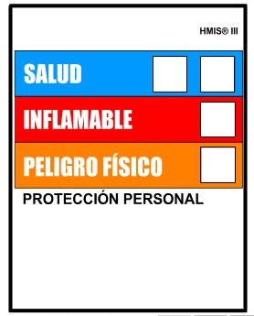En vista de la existencia de tantos sistemas de identificación creados para el transporte, para las emergencias, pero no para comunicar el peligro ocupacional en cada recipiente, la National Paint & Coatings Association (NPCA) desarrolló en las Estados Unidos, el sistema de identificación de materiales peligrosos (Hazadous Material Identification System), HMIS para ayudar a los empleadores a cumplir con los requerimientos de comunicación de peligros de la OSHA (Occupational Safety & Health Administration).

• AZUL: Peligro contra la salud

• ROJO: Peligro de incendio

• NARANJA: Peligro físico

• BLANCO: Equipo protector exigido.

Los números indican “Grado de Peligro”

• 0: Peligro mínimo

• 1: Peligro leve

• 2: Peligro moderado

• 3: Peligro serio

• 4: Peligro severo

Las secciones específicas de una etiqueta HMIS incluyen lo siguiente:

**1.1 Peligros para la salud**

La sección de riesgos a la salud incluye dos cuadros. El primero señala un riesgo de salud crónico, que puede ser provocado por el producto tras exposiciones prolongadas en el tiempo. Se incluye en la señalización iconos que indican los órganos “objetivo” o “blanco”, que pueden ser afectados por dicha sustancia.

Los órganos blanco que se ubican en el área azul son los siguientes:



La clasificación numérica de riesgos para la salud se indica a continuación:

|  |  |
| --- | --- |
| **CLASIFICACIÓN NUMÉRICA** | **RIESGO PARA LA SALUD** |
| Clasificación 4 | Amenaza inmediata a la vida, daño mayor o permanente. Puede resultar desde simples o repetidas sobreexposiciones. |
| Clasificación 3 | Daño mayor probable a menos que se tomen acciones preventivas y se de tratamiento médico inmediato |
| Clasificación 2 | Daño temporal o menor es probable. |
| Clasificación 1 | Posible daño menor reversible o irritación. |
| Clasificación 0 | Riesgo no significativo a la salud. |

**1.2 Peligros de inflamabilidad**

Para HMIS, los criterios de inflamabilidad están definidos de acuerdo a los estándares OSHA:

• **Clasificación 4:** Gases inflamables o líquidos inflamables muy volátiles, con puntos de inflamación por debajo de 23°C (73°F) y puntos de ebullición menores a 38°C (100°F). Materiales que pueden incendiarse espontáneamente tras contacto con el aire (Clase IA). Aplica para aerosoles cuyo contenido químico total tiene un calor de combustión mayor a 13000 Btu/lb (aerosoles nivel 3 según NFPA 30B).

• **Clasificación 3:** Materiales capaces de incendiarse bajo casi todas las condiciones normales de temperatura. Incluyen líquidos inflamables con puntos de inflamación por debajo de 23°C (73°F) y puntos de ebullición por encima de 38°C (100°F) (Clase IB y IC). Aplica para aerosoles cuyo contenido químico total genera un calor de combustión entre 8600 y 1300 Btu/lb (aerosoles nivel 2 según NFPA 30B).

**• Clasificación 2:** Materiales que deben ser moderadamente calentados o expuestos a temperaturas ambientales altas antes de que su ignición se produzca. Incluye líquidos con un punto de inflamación por encima de 38°C (100°F) pero por debajo de 93.5 °C (200°F) (Clases II & IIIA). Aplica para aerosoles cuyo contenido químico total tiene un calor de combustión menor o igual a 8600 Btu/lb (aerosoles nivel 1 según NFPA 30B).

**• Clasificación 1:** Materiales que deben ser precalentados antes de que su ignición ocurra. Incluye líquidos, sólidos y semisólidos que tienen un punto de inflamación por encima de 93.5°C (200°F) (Clase IIIB). No aplica para aerosoles.

**• Clasificación 0:** Materiales que no se queman. No aplica para aerosoles.

**1.3 Peligros físicos**

Los peligros de reactividad son valorados usando criterios de la OSHA de riesgos físicos. Son reconocidos ocho clases de sustancias de alto riesgo, que se representan con los siguientes pictogramas:

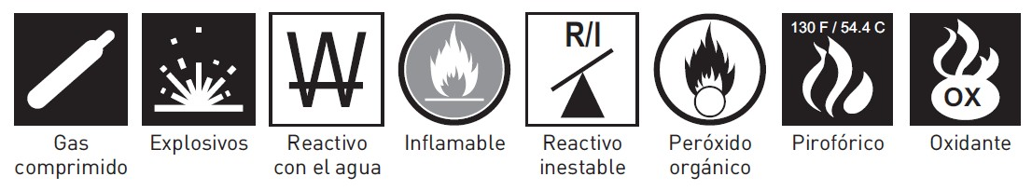

* **Clasificación 4:** Materiales que son capaces de reaccionar explosivamente con el agua, detonan o descomponen explosivamente, se polimerizan o autorreaccionan a presión o temperatura normales (25°C y 1 atm).
* **Clasificación 3:** Materiales que pueden formar mezclas explosivas con el agua o son capaces de detonar o reaccionar explosivamente en presencia de fuentes de ignición fuertes. Materiales que pueden polimerizarse, descomponerse, autor reaccionan o tienen otro cambio químico a presión y temperatura normales (25°C y 1 atm), que representen riesgo moderado de explosión.
* **Clasificación 2:** Materiales que son inestables y pueden sufrir cambios químicos violentos a presión y temperatura normales (25°C y 1 atm), con riesgo bajo de explosión. Materiales que puedan reaccionar violentamente con el agua o formar peróxidos bajo exposición al aire.
* **Clasificación 1:** Materiales que son normalmente estables pero pueden volverse inestables a altas temperaturas o presiones. Materiales que pueden reaccionar con el agua no violentamente o sufren polimerización peligrosa en ausencia de inhibidores.
* **Clasificación 0:** Materiales que son normalmente estables, aun bajo condiciones de fuego y no reaccionan con el agua, polimerizan, descomponen, condensan o autor reaccionan. No explosivos.

En la franja blanca de Equipos de Protección Personal (EPP) se indica con un código de letra. Cada letra que aparece en la franja blanca, corresponde a un elemento o combinación de elementos de protección personal. La tabla completa es la siguiente:

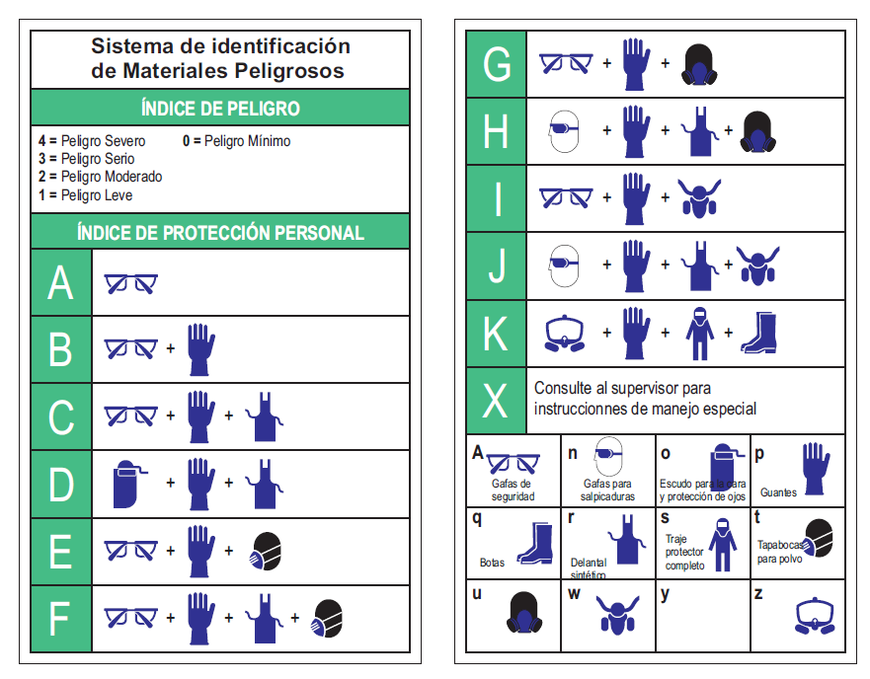

A continuación, se muestra un ejemplo de una etiqueta HMIS diligenciada completamente:

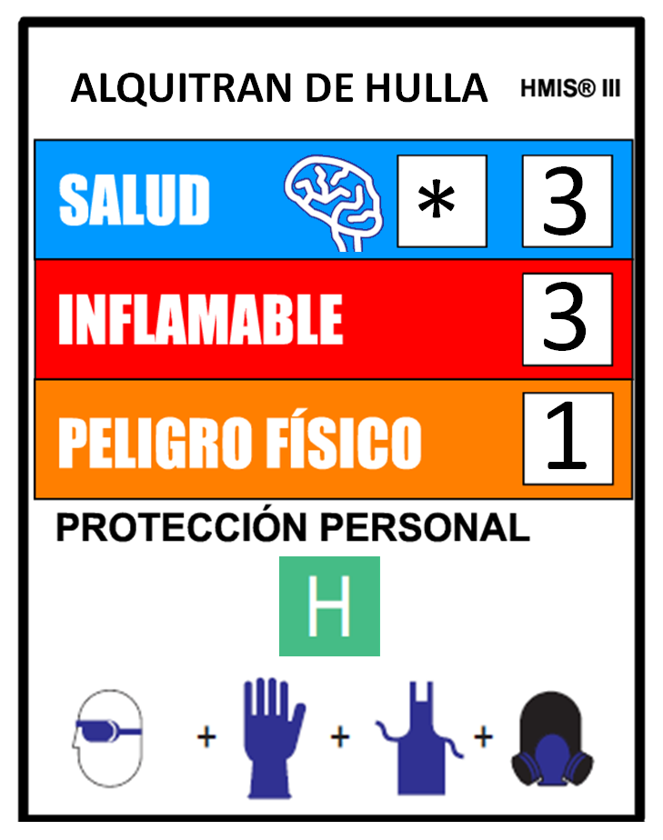

**ANEXO2.**

**MATRIZ DE COMPATIBILIDAD**

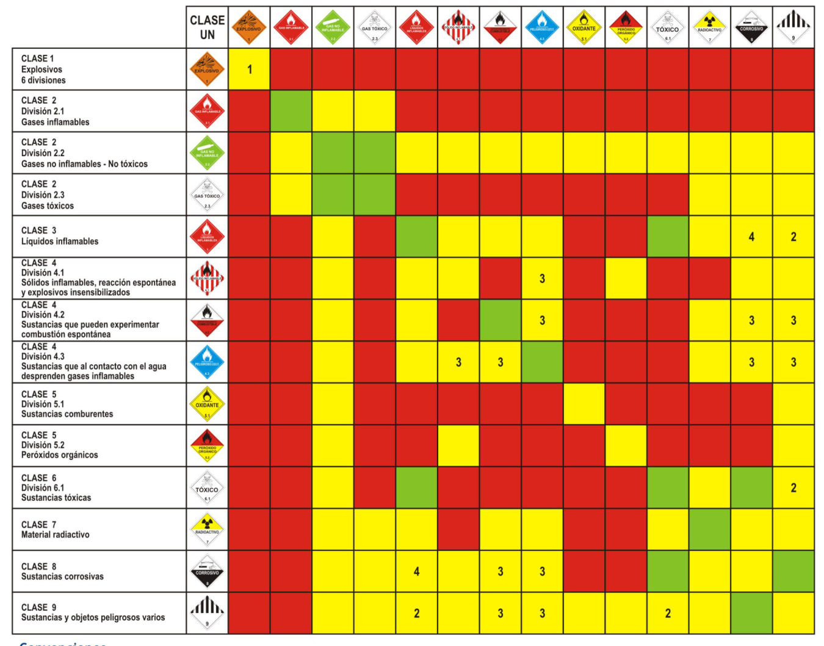

|  |  |
| --- | --- |
|  | Se pueden almacenar juntos, verificar reactividad individual utilizando las MSDS. |
|  | Precaución posibles restricciones. Revisar las incompatibilidades individuales utilizando las MSDS, pueden ser incompatibles o pueden requerirse condiciones específicas. |
|  | Se requiere almacenar por separado, son incompatibles |

**ANEXO 3.**

**HOJA DE SEGURIDAD (MSDS)**

**Identificación del producto químico y la compañía:** Proporciona el nombre del material tal como aparece en la etiqueta, se complementa con los sinónimos en caso de que los tenga. Identifica al fabricante y suministra información acerca del mismo como su dirección física y teléfonos, líneas de emergencia, página Web (si existe), correo electrónico.

**Identificación de peligros o identificación de riesgos:** Se divide en dos secciones. La primera, brinda una visión resumida de las emergencias asociada al principal riesgo del producto. En la segunda se describen los efectos a la salud, ya sean agudos, crónicos o ambos. Dentro de los efectos agudos, se describe qué le pasa al usuario si el producto entra en contacto con sus ojos, su piel, si es inhalado o ingerido. Los efectos crónicos, son los que se presentan después de una exposición repetida o prolongada al producto. Se complementa con los órganos blancos o diana (se refiere al órgano que ataca la sustancia, ej. el hígado), en caso de que tal información sea conocida para el producto estudiado.

**Medidas de primeros auxilios:** Conjunto de instrucciones sencillas que le indican a los usuarios qué hacer en caso de que ocurra un contacto del producto con la persona. Se practican lo más pronto posible y no reemplazan la ayuda que le pueda dar el médico o el personal entrenado en urgencias médicas. Describen qué hacer si el producto cae en los ojos o en la piel, si es inhalado o si es ingerido. En algunos casos, trae notas al médico.

**Medidas en caso de incendios:** Incluye punto o temperatura de inflamación, temperatura de auto ignición o auto combustión, límites de explosividad inferior y superior cuando apliquen; clases de extintores para apagarlo y notas especiales acerca de cómo se comporta el producto durante un incendio. Normalmente en esta sección se incluye el Diamante o Rombo del fuego.

**Medidas en caso de escape accidental:** Conjunto de instrucciones que indican qué hacer en caso de que se presente una salpicadura o un derrame del producto y cuyo objetivo es minimizar o prevenir los daños en las personas, el ambiente y los activos de la empresa. Incluye medidas para contener, recoger y limpiar.

**Almacenamiento y manejo:** Normas para almacenar de manera adecuada los productos químicos. Va dirigido a almacenistas y se complementa con las secciones de estabilidad, reactividad y con notas sobre incompatibilidad química.

**Elementos de protección personal:** Se divide en dos sub-secciones. La primera describe los controles de ingeniería que aplican para el producto como sistemas de extracción de aire viciado, cabinas de flujo laminar o de extracción, sistemas de inyección de aire limpio. Si el producto es relativamente inofensivo, se encuentra una frase que indica que no se requieren controles especiales. En la segunda sección, se suministra una guía de Elementos de Protección que incluye protección respiratoria, para la piel, los ojos y las manos.

**Propiedades físicas y químicas:** Identifica las propiedades físicas y químicas que caracterizan el producto. Incluye: apariencia, estado físico, olor, pH, punto de ebullición, punto de fusión, presión de vapor, solubilidad en agua, gravedad específica o en su defecto densidad. En algunos casos, especialmente si se trata de aceites, puede incluir la viscosidad.

**Estabilidad y reactividad:** Contiene los siguientes elementos:

Estabilidad química: indica si el producto es estable en condiciones normales de presión y temperatura o peligrosamente inestable.

Condiciones a evitar: Por lo general son luz directa del sol, humedad e incompatibles. Para el caso de los inflamables, incluye fuentes de ignición.

Incompatibles: Sustancias que si entran en contacto con el producto pueden generar una reacción de incompatibilidad que conduzca a la formación de productos peligrosos y generación de gases y humos tóxicos.

Productos de descomposición peligrosos: sub-productos tóxicos resultantes de la reacción de la sustancia en condiciones de calor por incendio o de temperatura extrema.

Polimerización peligrosa: Se describe si el producto puede polimerizarse de manera peligrosa y bajo qué condiciones ocurriría.

**Información tóxicológica:** Esta sección proporciona información acerca de las pruebas de toxicidad del material, sus componentes o ambos. Se dirige a personal médico, toxicólogos y profesionales de la salud ocupacional. Incluye:

* Datos de toxicidad aguda
* Toxicidad subcrónica
* Estudios especiales en áreas de la epidemiología, carcinogénesis, teratogenecidad, efectos reproductivos, neurotoxicidad, mutagenecidad y otros estudios que se consideren relevantes.

**Información ecológica:** Describe el impacto ambiental si el producto es liberado al aire, vertido en fuentes de agua o esparcido en el suelo. Incluye datos de eco toxicidad y efectos ambientales específicos del producto.

**Consideraciones de disposición:** En esta sección se dan instrucciones breves respecto a qué hacer con los residuos peligrosos generados al manipular los productos químicos. Se consideran residuos relacionados con los productos químicos a sus envases vacíos, saldos de producto no usado, producto vencido y material absorbido después de un derrame. Debe contener una advertencia respecto a que la normatividad local, que puede variar de un país a otro.

**Información sobre transporte:** Brinda información básica sobre clasificación de embarque. Incluye:

* Nombre de envío
* Clase de riesgo
* Número de las Naciones Unidas
* Normatividad pertinente según IMO (Norma para el sector de productos orgánicos).
* Normatividad pertinente según ICAO e IATA (Normas para transporte aéreo internacional).
* Normatividad pertinente según ADR (Norma Europea para transporte de mercancías peligrosas por carretera).
* Normatividad pertinente según RID (Transporte internacional por ferrocarril).

**Información reglamentaria:** Incluye la reglamentación internacional y nacional que aplique al producto.

**Información adicional:** Esta sección proporciona un espacio para cualquier información adicional concerniente al material, que se considere útil al usuario. Puede aparecer el contenido de la etiqueta HMIS (rotulación para productos químicos) en esta sección.

**Nota:** Las hojas de seguridad de las sustancias clasificadas como no peligrosas, no necesariamente tienen que tener las 16 secciones descritas anteriormente, pero sí deben contener la información básica de seguridad donde se pueda verificar la identificación de peligros de la sustancia, las precauciones de seguridad que se debe tener con la misma y la atención médica que debe suministrarse en caso de contacto, inhalación o ingestión